**9-мм Пистолет П-96М «Эфа»**

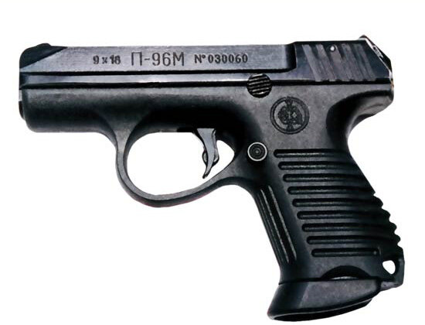

*Рисунок 1 – П-96М «Эфа» вид слева*

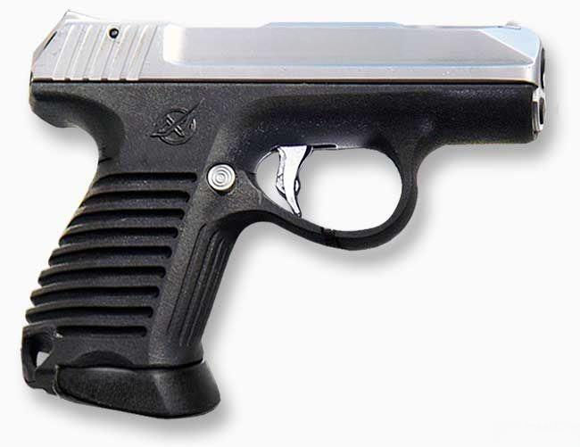

*Рисунок 2 – П-96М «Эфа» вид справа*

П-96М «Эфа» был разработан в Конструкторским бюро приборостроения в Туле в 2000 году, а в 2005 году он был принят на вооружение. Изменения в конструкции были минимальны и коснулись, главным образом, обеспечения надёжного функционирования автоматики. Также у магазина появилась крышка с дополнительной площадкой для удержания мизинца.

|  |  |
| --- | --- |
| ТТХ | |
| Патрон | 9×18 |
| Ёмкость магазина | 14 патрон |
| Прицельная дальность | 50 м |
| Начальная скорость пули | 315 м/с |
| Масса с магазином без патронов | 0,375 кг |
| Общая длина | 152 мм |
| Общая высота | 118 мм |
| Общая ширина | 31 мм |
| Длина ствола | 68 мм |
| Тип автоматики | Отдача ствола |